ОТЧЕТ
о командировке в Birmingham City University, UK,
в период: с 15 декабря 2024 – по 22 декабря 2024 года,

в рамках реализации научного проекта по программно-целевому финансированию BR24993232 «Разработка инновационных технологий проведения цифровых криминалистических исследований с применением интеллектуальных программно-аппаратных комплексов»
(приказ №353-П от 04.10.2024)

В период пребывания в командировке в Великобритании в рамках реализации научного проекта по программно-целевому финансированию BR24993232 «Разработка инновационных технологий проведения цифровых криминалистических исследований с применением интеллектуальных программно-аппаратных комплексов» (приказ №353-П от 04.10.2024) были проведены следующие виды работ:

- Принято участие в Международной научной конференции «BCU AI Symposium, 16–17 December, 2024», который был оргнизован Birmingham City University, UK.

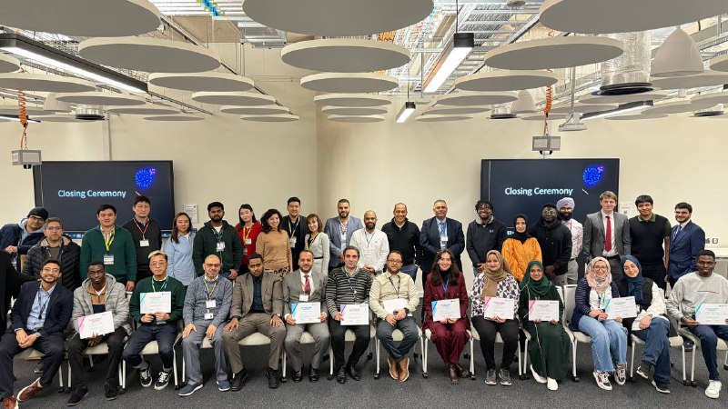

- Принято участие в организованной встрече с менеджментом по развитию научно-образовательного сотрудничества университета и группой ученых по направлению кибербезопасности, ИИ и цифровой криминалистики Birmingham City University.



- В рамках встречи обсуждались вопросы развития двудипломного образования для магистерских программ по кибербезопасности, а также возможности для преподавателей Astana IT University подготовки докторcких программ по направлению кибербезопасности через совместные научные проекты и научные публикации.

- Кроме того, в целях реализации задач научного проекта по проведению международной конференции по цифровой криминалистике и кибербезопасности в апреле 2024 года, были обсуждены и достигнуты договоренности по организации совместных сессий и workshops с участием ученых BCU, UK.

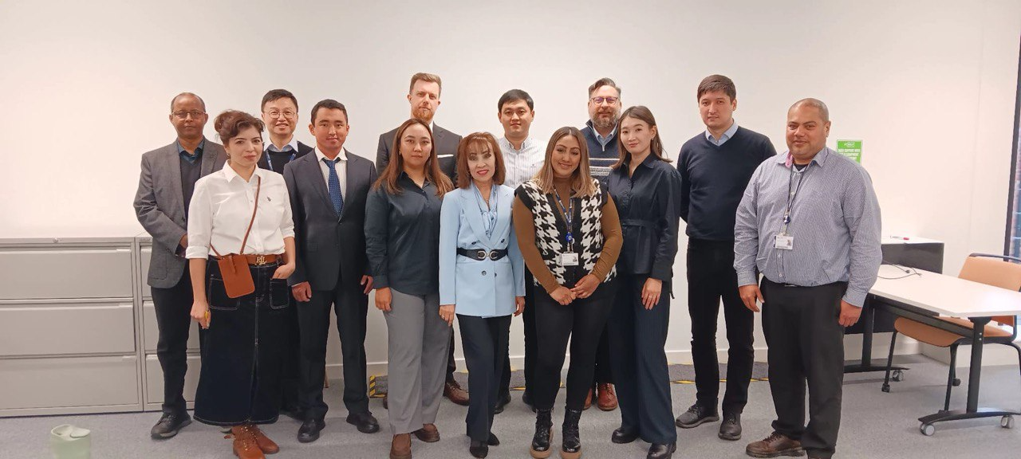



- В рамках поездки в Великобританию для расширения партнерства с зарубежными учеными по направлению кибербезопасности и телекоммуникации также были организованы британской стороной визиты и встречи с учеными University of Surrey, London, UK.

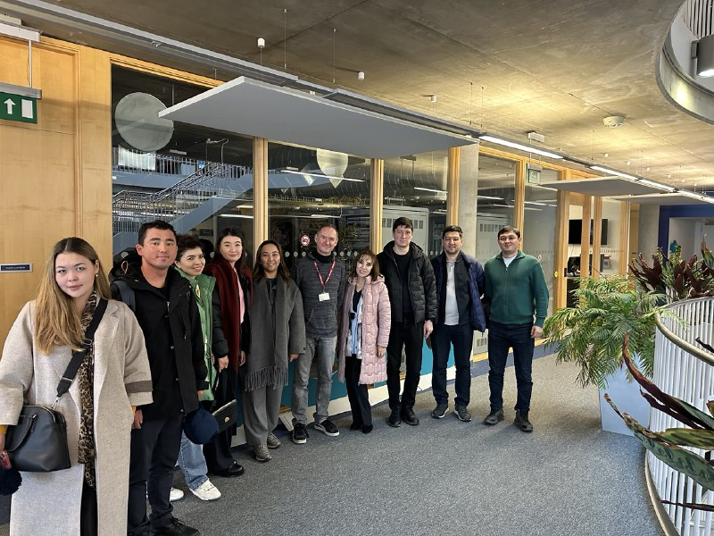

- На встрече обсуждены вопросы взаимодействия по научным проектам в области кибербезопасности, а также возможности прохождения стажировок и тренингов для сотрудников и ученых казахстанского университета с группой ученых из 6G Innovation Centre/Surrey, в Лондоне.

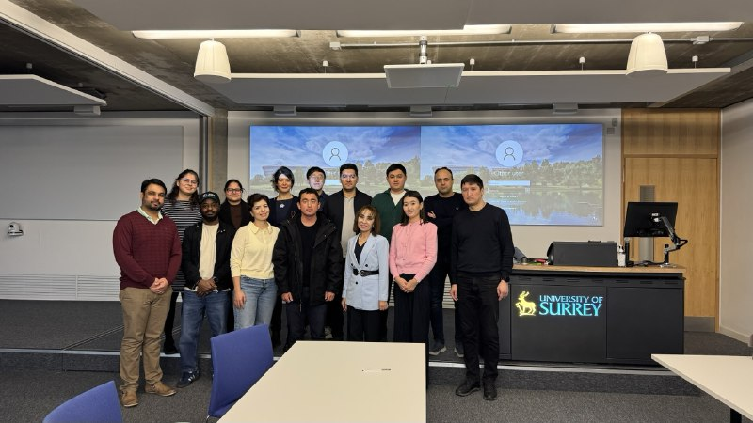

Таким образом, в рамках командировки были определены перечень задач для развития научно-образовательной коллаборации в целях реализации научного проекта по цифровой криминалистике, в целом, в области кибербезопасности, совместно с учеными Великобритании и британскими университетами. В том числе вопросы создания двудипломной программы, подготовки докторантов в BCU, и организации международной конфереции весной 2025 года.

Руководитель проекта:
Рзаева Л.Г.

___________ 24.12.2024 г.
(подпись)

